**SWAP交换分区**

**#查看交换分区**



**//把分区变成空间（制作交换空间）**

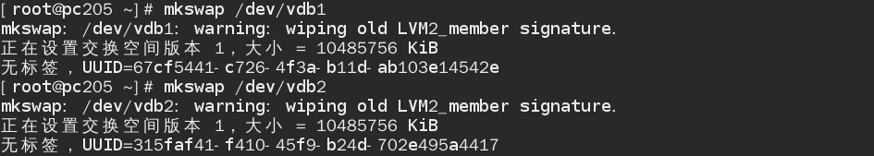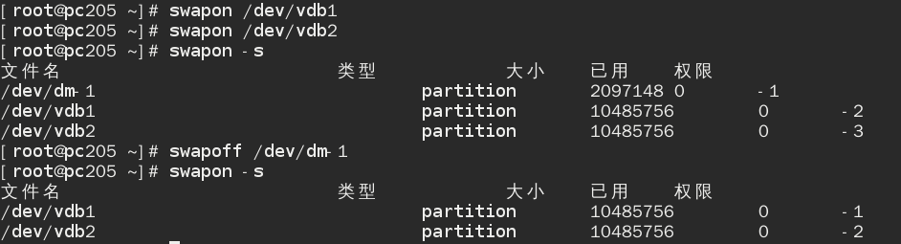

**#停用交换分区**

**#启用交换分区**

**#格式化交换文件系统**

**#格式化交换文件系统**

**//完成开机自动启用交换空间**

**#修改配置文件**



**#检测**

**#用UUID挂载**

**#查寻UUID，用UUID挂载**

**#用设备名挂载**

